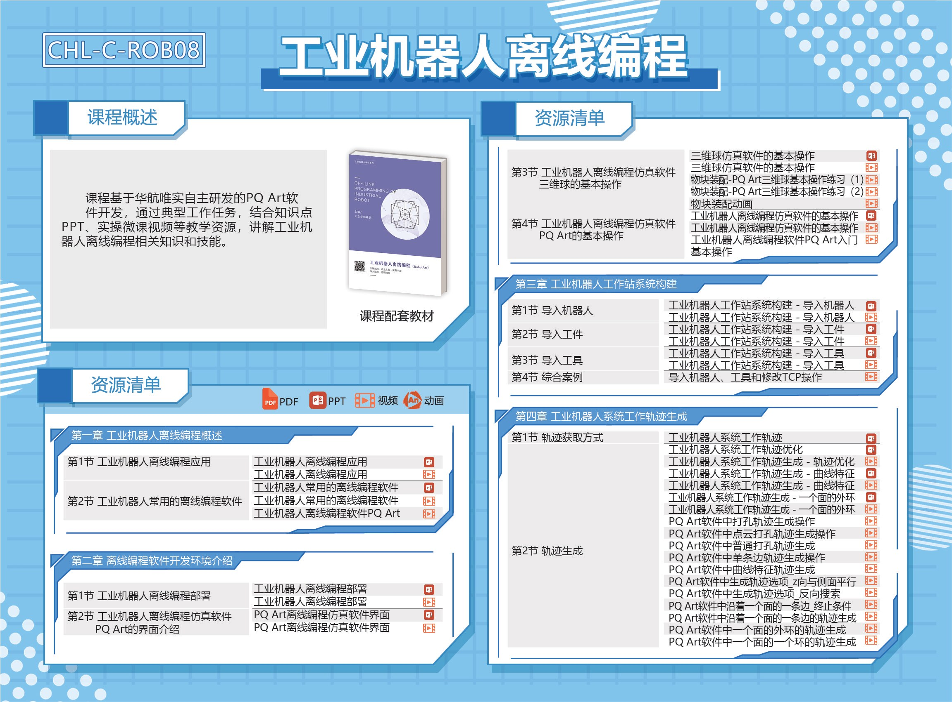

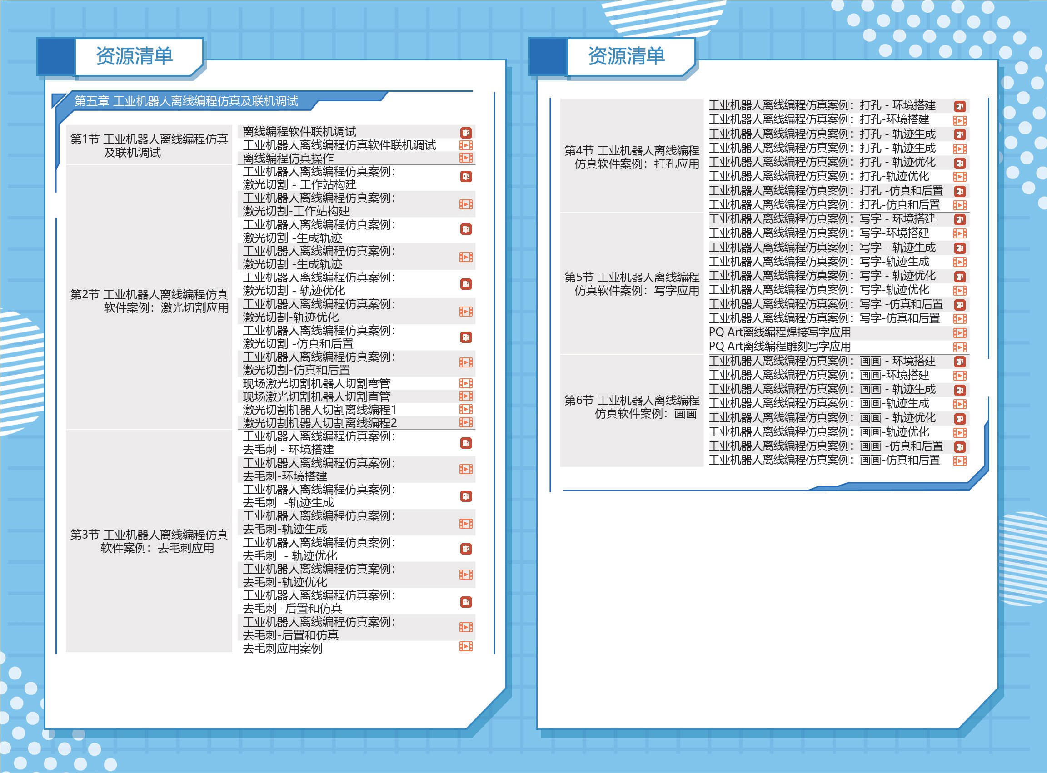

CHL-C-ROB08
工业机器人离线编程
可编辑资源清单（软件名称统一为 PQArt；前两页为原海报版式）
课程概述
课程基于华航唯实自主研发的PQArt软件开发，通过典型工作任务，结合知识点PPT、实操微课视频等教学资源，讲解工业机器人离线编程相关知识和技能。
课程配套教材：工业机器人离线编程（PQArt）
资源类型说明
类型 | 说明
PDF | 文档课件
PPT | 演示文稿
视频 | 实操 / 微课视频
动画 | 动画演示

资源清单
第一章 工业机器人离线编程概述
节次 | 资源名称 | 资源类型
第1节 工业机器人离线编程应用 | 工业机器人离线编程应用 | PPT、视频
第2节 工业机器人常用的离线编程软件 | 工业机器人常用的离线编程软件 | PPT、视频
第2节 工业机器人常用的离线编程软件 | 工业机器人离线编程软件PQArt | 视频
第二章 离线编程软件开发环境介绍
节次 | 资源名称 | 资源类型
第1节 工业机器人离线编程部署 | 工业机器人离线编程部署 | PPT、视频
第2节 工业机器人离线编程仿真软件PQArt的界面介绍 | PQArt离线编程仿真软件界面 | PPT
第2节 工业机器人离线编程仿真软件PQArt的界面介绍 | PQArt离线编程仿真软件界面 | 视频
第3节 工业机器人离线编程仿真软件三维球的基本操作 | 三维球仿真软件的基本操作 | PPT、视频
第3节 工业机器人离线编程仿真软件三维球的基本操作 | 物块装配-PQArt三维球基本操作练习（1） | 视频
第3节 工业机器人离线编程仿真软件三维球的基本操作 | 物块装配-PQArt三维球基本操作练习（2） | 视频
第3节 工业机器人离线编程仿真软件三维球的基本操作 | 物块装配动画 | 动画
第4节 工业机器人离线编程仿真软件PQArt的基本操作 | 工业机器人离线编程仿真软件的基本操作 | PPT、视频
第4节 工业机器人离线编程仿真软件PQArt的基本操作 | 工业机器人离线编程软件PQArt入门基本操作 | 视频
第三章 工业机器人工作站系统构建
节次 | 资源名称 | 资源类型
第1节 导入机器人 | 工业机器人工作站系统构建 - 导入机器人 | PPT、视频
第2节 导入工件 | 工业机器人工作站系统构建 - 导入工件 | PPT、视频
第3节 导入工具 | 工业机器人工作站系统构建 - 导入工具 | PPT、视频
第4节 综合案例 | 导入机器人、工具和修改TCP操作 | 视频
第四章 工业机器人系统工作轨迹生成
节次 | 资源名称 | 资源类型
第1节 轨迹获取方式 | 工业机器人系统工作轨迹 | PDF
第1节 轨迹获取方式 | 工业机器人系统工作轨迹优化 | 视频
第1节 轨迹获取方式 | 工业机器人系统工作轨迹生成 - 轨迹优化 | PDF、视频
第1节 轨迹获取方式 | 工业机器人系统工作轨迹生成 - 曲线特征 | PDF、视频
第1节 轨迹获取方式 | 工业机器人系统工作轨迹生成 - 一个面的外环 | PDF、视频
第2节 轨迹生成 | PQArt软件中打孔轨迹生成操作 | 动画
第2节 轨迹生成 | PQArt软件中点云打孔轨迹生成操作 | 动画
第2节 轨迹生成 | PQArt软件中普通打孔轨迹生成 | 视频
第2节 轨迹生成 | PQArt软件中单条边轨迹生成操作 | 动画
第2节 轨迹生成 | PQArt软件中曲线特征轨迹生成 | 视频
第2节 轨迹生成 | PQArt软件中生成轨迹选项_Z向与侧面平行 | 视频
第2节 轨迹生成 | PQArt软件中生成轨迹选项_反向搜索 | 视频
第2节 轨迹生成 | PQArt软件中沿着一个面的一条边_终止条件 | 视频
第2节 轨迹生成 | PQArt软件中沿着一个面的一条边的轨迹生成 | 视频
第2节 轨迹生成 | PQArt软件中一个面的外环的轨迹生成 | 视频
第2节 轨迹生成 | PQArt软件中一个面的一个环的轨迹生成 | 视频
第五章 工业机器人离线编程仿真及联机调试
节次 | 资源名称 | 资源类型
第1节 工业机器人离线编程仿真及联机调试 | 离线编程软件联机调试 | PDF
第1节 工业机器人离线编程仿真及联机调试 | 工业机器人离线编程仿真软件联机调试 | 视频
第1节 工业机器人离线编程仿真及联机调试 | 离线编程仿真操作 | 视频
第2节 案例：激光切割应用 | 工业机器人离线编程仿真案例：激光切割 - 工作站构建 | PDF、视频
第2节 案例：激光切割应用 | 工业机器人离线编程仿真案例：激光切割 - 生成轨迹 | PDF、视频
第2节 案例：激光切割应用 | 工业机器人离线编程仿真案例：激光切割 - 轨迹优化 | PDF、视频
第2节 案例：激光切割应用 | 工业机器人离线编程仿真案例：激光切割 - 仿真和后置 | PDF、视频
第2节 案例：激光切割应用 | 现场激光切割机器人切割弯管 | 视频
第2节 案例：激光切割应用 | 现场激光切割机器人切割直管 | 视频
第2节 案例：激光切割应用 | 激光切割机器人切割离线编程1 | 视频
第2节 案例：激光切割应用 | 激光切割机器人切割离线编程2 | 视频
第3节 案例：去毛刺应用 | 工业机器人离线编程仿真案例：去毛刺 - 环境搭建 | PDF、视频
第3节 案例：去毛刺应用 | 工业机器人离线编程仿真案例：去毛刺 - 轨迹生成 | PDF、视频
第3节 案例：去毛刺应用 | 工业机器人离线编程仿真案例：去毛刺 - 轨迹优化 | PDF、视频
第3节 案例：去毛刺应用 | 工业机器人离线编程仿真案例：去毛刺 - 后置和仿真 | PDF、视频
第3节 案例：去毛刺应用 | 去毛刺应用案例 | 视频
第4节 案例：打孔应用 | 工业机器人离线编程仿真案例：打孔 - 环境搭建 | PDF、视频
第4节 案例：打孔应用 | 工业机器人离线编程仿真案例：打孔 - 轨迹生成 | PDF、视频
第4节 案例：打孔应用 | 工业机器人离线编程仿真案例：打孔 - 轨迹优化 | PDF、视频
第4节 案例：打孔应用 | 工业机器人离线编程仿真案例：打孔 - 仿真和后置 | PDF、视频
第5节 案例：写字应用 | 工业机器人离线编程仿真案例：写字 - 环境搭建 | PDF、视频
第5节 案例：写字应用 | 工业机器人离线编程仿真案例：写字 - 轨迹生成 | PDF、视频
第5节 案例：写字应用 | 工业机器人离线编程仿真案例：写字 - 轨迹优化 | PDF、视频
第5节 案例：写字应用 | 工业机器人离线编程仿真案例：写字 - 仿真和后置 | PDF、视频
第5节 案例：写字应用 | PQArt离线编程焊接写字应用 | 视频
第5节 案例：写字应用 | PQArt离线编程雕刻写字应用 | 视频
第6节 案例：画画 | 工业机器人离线编程仿真案例：画画 - 环境搭建 | PDF、视频
第6节 案例：画画 | 工业机器人离线编程仿真案例：画画 - 轨迹生成 | PDF、视频
第6节 案例：画画 | 工业机器人离线编程仿真案例：画画 - 轨迹优化 | PDF、视频
第6节 案例：画画 | 工业机器人离线编程仿真案例：画画 - 仿真和后置 | PDF、视频
说明：源文件为扫描版海报 PDF（2 页），无可选中文字。Word 文档前两页保留原海报版式，后续页面为可编辑的课程资源清单，软件名称统一为 PQArt。

